新 书 推 荐

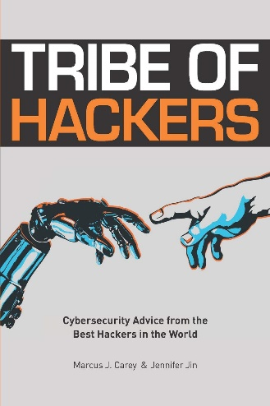
中文书名：《黑客部落：来自顶级黑客对网络安全的忠告》
英文书名：TRIBE OF HACKERS: Cybersecurity Advice from the Best Hackers in the World
作 者：Marcus Carey and Jeniffer Jin
出 版 社：Independently published
代理公司：Sanford J. Greenburger /ANA/Conor Cheng
页 数：412页
出版时间：2019年1月
代理地区：中国大陆、台湾
审读资料：电子稿
类 型：科普

内容简介：

当下，全面球已经有数十万专业网络安全人员，但人手仍旧远远不够，我们可能还需要再有数十万的网络安全人员投身互联网。《黑客部落：来自顶级黑客对网络安全的忠告》(TRIBE OF HACKERS: Cybersecurity Advice from the Best Hackers in the World)想要帮助改善现状。两位作者向70位网络安全精英征求建议，准备扫除行业、职业和个人的壁垒，打破网络安全的瓶颈——早该有人这样做了。

这本书可以改变所有人，包括刚刚步入这个行业的初学者，还有努力建立自己公司的从业者。

·德拉戈什公司（Dragos, Inc.）和杜奥网络安全公司（Duo Security）的创始人在创办公司时有什么建议？

·是否需要大学学位或证书才能成为网络安全专业人士？•

·您的企业可以采取什么样合算行动来改善自身网络安全态势？

·真正的黑客会用什么“生活秘诀”让自己日常生活过得更轻松？

·有非常多的女性投身网络安全领域，她们可以利用哪些资源最大限度地发挥自身潜力？

这本书是有史以来规模最为宏大的网络安全头脑风暴，由众多网络安全思想领袖共同参与，我们迫不及待地向您展示他们思考所得的精华。

作者简介：

马库斯·凯里（Marcus Carey）是Threatcare网络安全公司的创始人兼首席执行官。他在网络安全行业享有盛誉，在超过20年的职业生涯中，为美国国家安全局(NSA)、设备控制DC3、美国国防情报局DIA和美国国防部高级研究计划局（DARPA）DARPA等联邦机构从事渗透测试、应急/事件响应和数字取证工作。他的职业生涯始于在美国海军从事的密码设计工作，他曾在美国国会大学获得网络安全（Capitol College）硕士学位。马库斯经常在全国各地的安全会议上发言。他热衷于通过导师指导、黑客马拉松(Hackathon)和演讲等方式回馈社会。马库斯业余时间酷爱读书。《黑客部落》是他出版的第一部作品。


詹妮弗·金（Jennifer Jin）是Threatcare公司的公关主管。

请访问网站： https://www.threatcare.com/tribe-of-hackers/

感谢您的阅读，请将反馈信息发送至：Conor@nurnberg.com.cn

程衍泽 (Conor)
安德鲁·纳伯格联合国际有限公司北京代表处
北京市海淀区中关村大街甲59号中国人民大学文化大厦1705室，100872
电 话：010-82504406
手 机：13072260205（微信同号）
传 真：010-82504200
Email：Conor@nurnberg.com.cn
网址：http://www.nurnberg.com.cn
微博：http://weibo.com/nurnberg
豆瓣小站：http://site.douban.com/110577/
微信订阅号：ANABJ2002


